Unidad 5. La energía y el medioambiente

La energía
1. Completa la tabla sobre las formas de energía.
Formas de energía | ¿Cuál es? | Pon un ejemplo
Mecánica | La asociada a cambios de posición y movimiento. | __________________
Térmica | La transmiten los cuerpos en forma de calor. | __________________
__________________ | La poseen los cuerpos que emiten luz. | Faro
Química | la que se almacena en los alimentos o combustibles. | __________________
__________________ | La que observamos en los rayos. | Electrodomésticos
Sonora | La que se manifiesta al hablar. | __________________

2. Escribe al lado de cada objeto el tipo de energía necesaria para que funcione.
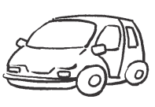
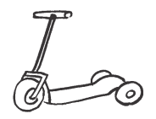

_____________________

_____________________

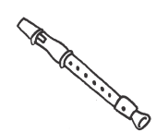
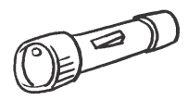

_____________________

_____________________

La energía se transforma
3. ¿Qué tipo de energía se transforma en cada caso?
- Cuando vas andando al colegio después de desayunar:

___________________________________________________________________

- Cuando se enciende un radiador:

___________________________________________________________________

- Cuando se enciende un ventilador:

___________________________________________________________________

- Cuando se enciende el motor de un coche:

___________________________________________________________________

4. Transforma las siguientes frases falsas en verdaderas.
- La energía se crea y se destruye, pero nunca se transforma.

___________________________________________________________________

- El calor o energía térmica no puede transferirse.

___________________________________________________________________

- Cuando un cuerpo pierde calor, su temperatura aumenta.

___________________________________________________________________

- Cuando un cuerpo recibe calor, su temperatura disminuye.

___________________________________________________________________
Las fuentes de energía
5. Escribe cada palabra en la columna correspondiente según sea fuente de energía renovable o no renovable.
carbón sol viento petróleo agua gas natural

renovable
no renovable

___________________________ ________________________

___________________________ ________________________

___________________________ ________________________

6. Relaciona las etiquetas correctamente.

es un material de origen natural en estado sólido.
El petróleo

es un material de origen natural en estado líquido.

El gas natural
El carbón
es un material de origen natural en estado gaseoso.

Las fuentes de energía
7. Une con flechas cada tipo de energía con la fuente de la que procede.
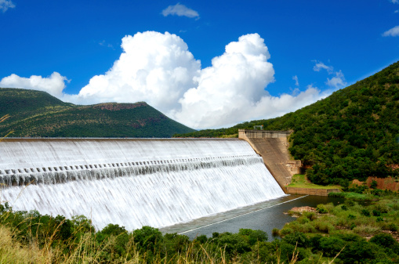

energía hidráulica

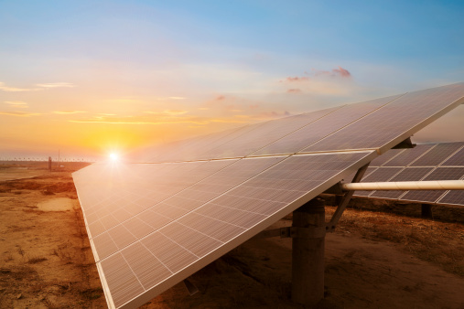
viento
energía solar
sol

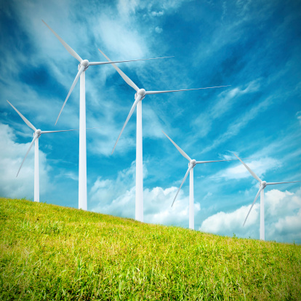
agua
energía eólica
El uso responsable de la energía
8. Escribe al lado de cada dibujo lo que puedes hacer para ahorrar energía y no contaminar.
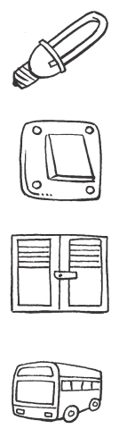

Emplear ____________________________________

Apagar ____________________________________

Cerrar _____________________________________

Utilizar _____________________________________

El uso responsable de la energía
9. Escribe tres cosas que se puedan hacer en el colegio para ahorrar energía.

- _______________________________________________________________

2.________________________________________________________________

3.________________________________________________________________

La luz
10. Relaciona los tipos de objetos con su comportamiento ante la luz.

Objetos opacos. Dejan pasar solamente parte de la luz.

Objetos transparente. No dejan pasar la luz a través de ellos.

Objetos translúcidos. Dejan pasar la luz a través de ellos.

La luz
11. Escribe debajo de cada dibujo cómo actúa la luz.
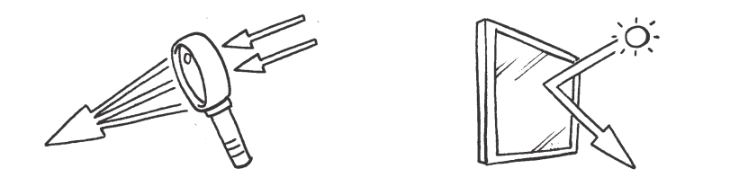

____________________________

____________________________

12. Señala en el dibujo las siguientes fuentes luminosas y cuerpos según su comportamiento ante la luz.

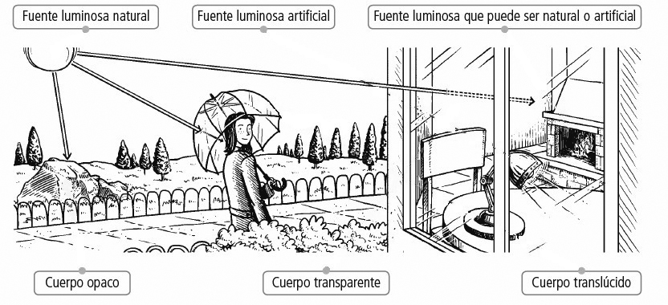

La electricidad
13. Escribe dos cosas que NO debes hacer cuando usas la electricidad.
______________________________________________________________

______________________________________________________________

14. Escribe C si se trata de un material conductor y A si es un material aislante.

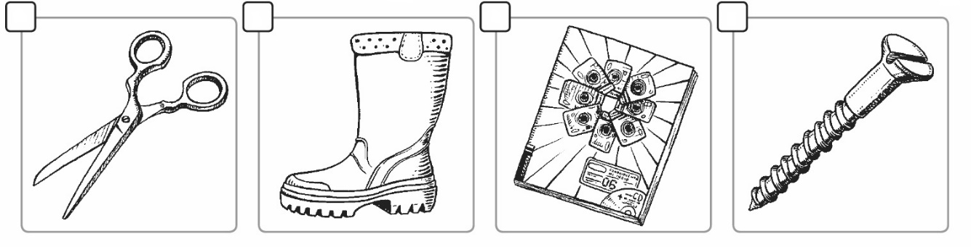

15. ¿Cuál es la relación existente entre la corriente eléctrica y la carga que posee un cuerpo?

________________________________________________________________________
________________________________________________________________________
________________________________________________________________________
________________________________________________________________________

